為配合「行政院所屬中央及地方各機關學校公務人員記功以下獎勵令電子化措施」，請各位同仁配合辦理：進入人事服務網ECPA(<https://ecpa.dgpa.gov.tw/> )後，登入「B5公務人員個人資料校對網站」之「獎懲令查詢」點選「同意」按鈕，落實政府無紙化及節能減碳政策、達成人事作業流程簡化及奠定公務電子履歷之基礎。

Step1：

進入人事服務網(<https://ecpa.dgpa.gov.tw/> )

Step2：

輸入自然憑證密碼\登入

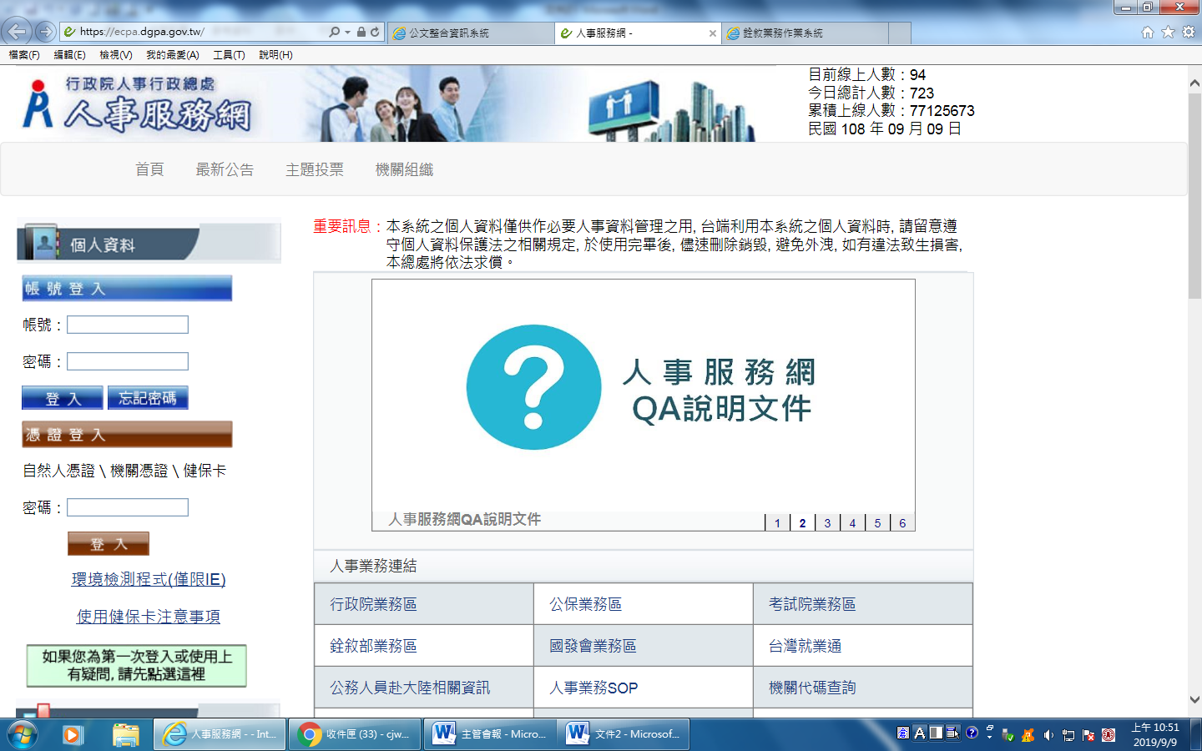

Step3：

選按應用系統

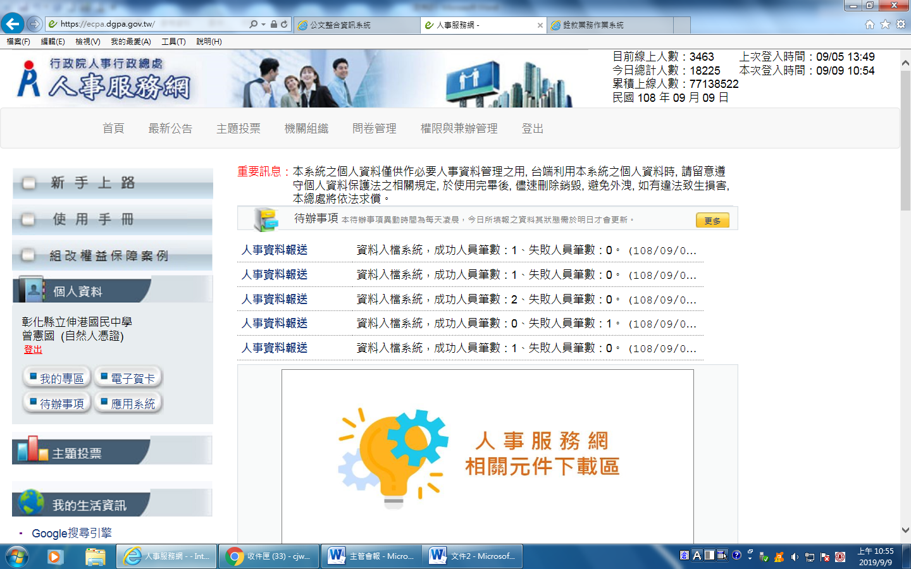

Step4：

人事資料服務\勾選公務人員個人校對網\點選公務人員個人校對網

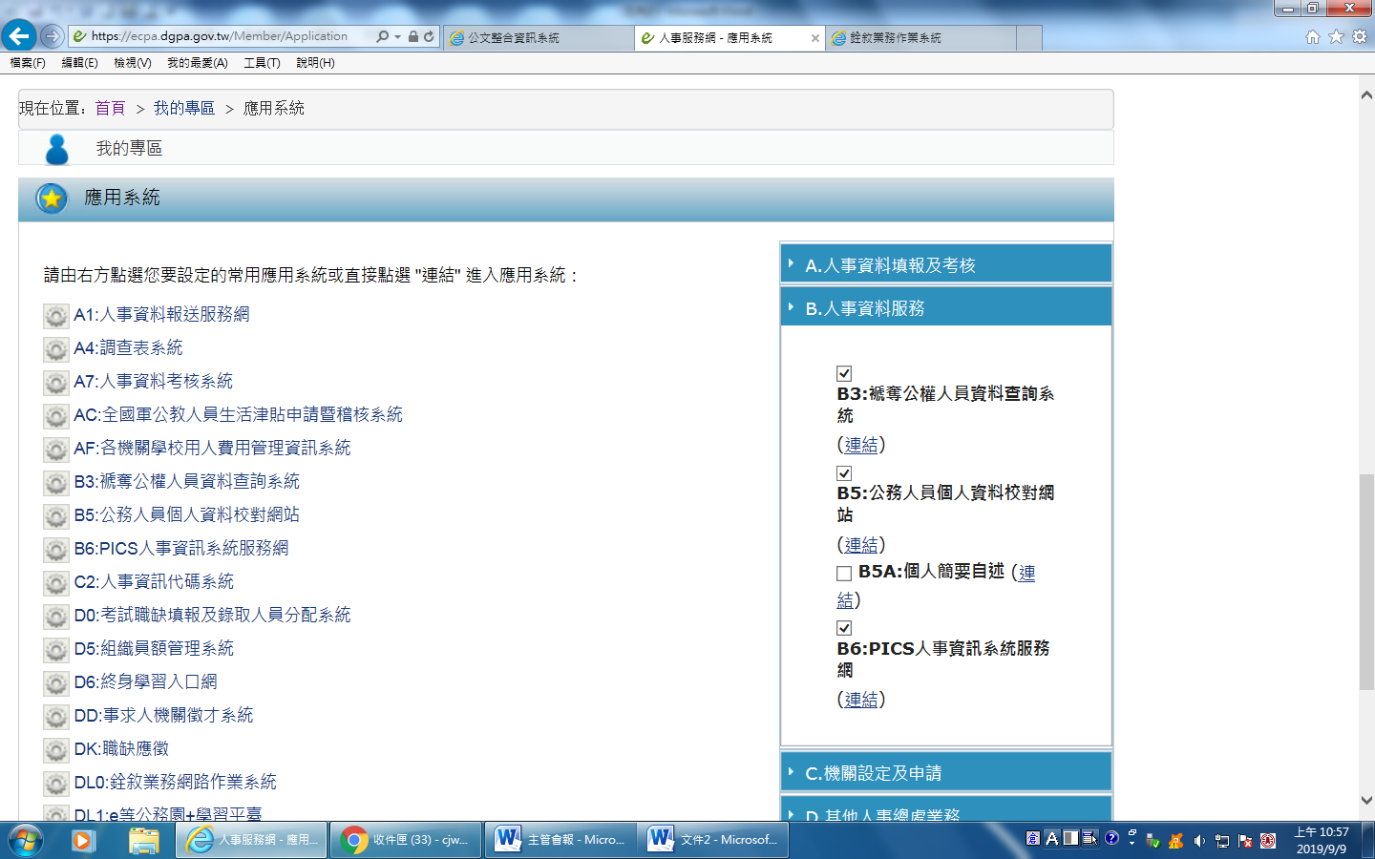

**3**

**2**

**1**

Step5：

點選獎懲令查詢/點選”同意”

